Proyecto Final — Analítica de Precios y Ventas en el Sector Moda
Sofia Acuña Cifuentes
Maria José Castro Cabarcas
22 de mayo de 2026
Facultad de Ciencias Económicas y Administrativas, Pontificia Universidad Javeriana
Analitica de negocios - (1290)

Juan Nicolas Velasquez Rey
2026-1

1. Introducción y Objetivo del Proyecto
El sector moda se caracteriza por ser altamente competitivo y sensible a cambios en precios, tendencias y preferencias del consumidor. En este contexto, comprender cómo las variaciones de precio afectan el comportamiento de compra resulta fundamental para diseñar estrategias comerciales eficientes y maximizar ingresos.
El presente proyecto tuvo como objetivo principal analizar el impacto de las variaciones en los precios sobre el volumen de ventas dentro del sector moda, utilizando técnicas de analítica de datos y econometría aplicada. Para ello, se construyó un modelo de regresión logarítmica que permite medir la elasticidad precio de la demanda, es decir, cuantificar cómo cambian las ventas ante modificaciones porcentuales en el precio.
Adicionalmente, el análisis incorporó variables relacionadas con el costo, la categoría del producto y la marca, con el fin de identificar diferencias en comportamiento comercial entre líneas de productos y marcas específicas. El estudio busca proporcionar evidencia cuantitativa útil para la toma de decisiones estratégicas relacionadas con precios, promociones, posicionamiento de marca y proyecciones futuras de ventas.

2. Metodología

2.1 Base de Datos
La base de datos utilizada contiene información histórica de ventas del sector moda, incluyendo variables relacionadas con:
- Fecha de venta
- Precio del producto
- Costo del producto
- Categoría
- Marca
- Volumen de ventas
- Segmentación de precios
Los datos fueron procesados y limpiados previamente mediante técnicas de preparación de datos en RStudio, eliminando valores faltantes y transformando variables numéricas y categóricas para su correcta utilización en el modelo econométrico.

2.2 Construcción del Modelo
Con el propósito de evaluar la sensibilidad de la demanda frente a cambios en precios, se estimó el siguiente modelo de regresión logarítmica:
$Ln (ventas)=β0+β1ln(precio)+β2ln(costo)+β3(Categoria)+β4(Marca)+ϵ$
La especificación logarítmica fue seleccionada debido a que presenta importantes ventajas analíticas:
- Permite interpretar los coeficientes de las variables continuas como elasticidades.
- Reduce problemas de heterocedasticidad.
- Facilita la interpretación económica de los resultados.
- Captura relaciones no lineales entre precios y ventas.
El modelo fue estimado mediante el método de Mínimos Cuadrados Ordinarios (OLS), incorporando variables categóricas para capturar diferencias entre marcas y categorías de productos.

3. Resultados del Modelo Econométrico

3.1 Elasticidad Precio de la Demanda
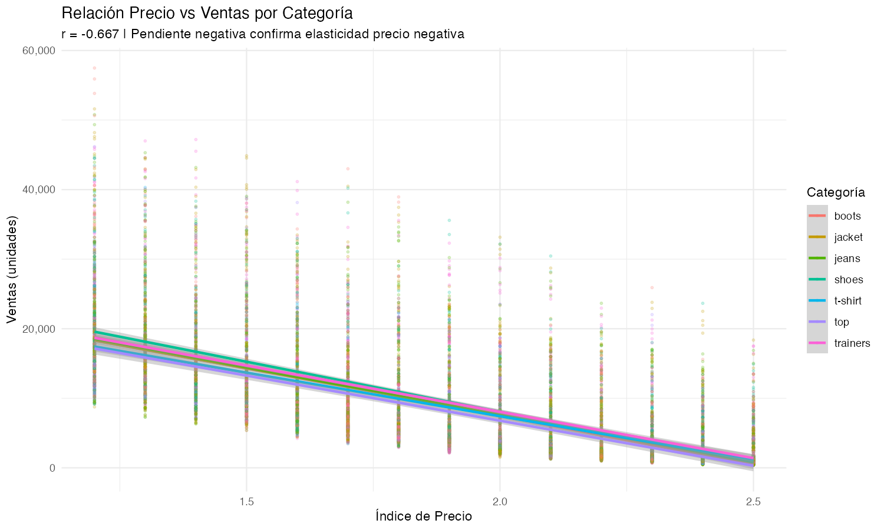
Gráfica 1. Relación precio vs Ventas por categoría
El coeficiente asociado al precio fue:
$β(Precio)$=-3.303
Este resultado fue altamente significativo estadísticamente (p < 0.001), lo que confirma una relación sólida entre precio y ventas.

Interpretación Económica
El valor obtenido indica que:
- Un aumento del 1% en el precio genera, en promedio, una disminución aproximada del 3.3% en las ventas.
- La demanda es altamente elástica.
- Los consumidores del sector moda reaccionan de manera fuerte ante cambios en precios.
Desde una perspectiva estratégica, este resultado sugiere que el mercado analizado presenta una elevada sensibilidad al precio, probablemente debido a:
- Alta competencia entre marcas.
- Existencia de productos sustitutos.
- Consumidores sensibles a promociones y descuentos.
- Comportamientos de compra influenciados por tendencias y percepción de valor.
La magnitud de esta elasticidad indica que aumentos agresivos de precios podrían afectar significativamente el volumen de ventas y, en consecuencia, la participación de mercado.

3.2 Elasticidad Asociada al Costo
El coeficiente estimado para el costo fue:
$β(Costo)$=-0.0345
Aunque el signo es negativo, el resultado no fue estadísticamente significativo al 95% de confianza (p = 0.087).

Interpretación
Este resultado indica que:
- Los cambios en costos internos no afectan directamente las ventas.
- El consumidor responde principalmente al precio final observado en el mercado.
- La estructura de costos tiene un efecto indirecto más que directo sobre la demanda.
En términos empresariales, esto significa que el cliente no percibe los aumentos de costos internos, sino únicamente el precio final del producto. Por ello, incrementos de costos no necesariamente generan caídas en ventas, salvo que dichos incrementos sean trasladados al consumidor mediante aumentos de precio.

4. Efecto de las Categorías de Producto
El modelo incorporó variables categóricas para analizar diferencias en comportamiento comercial entre líneas de productos.
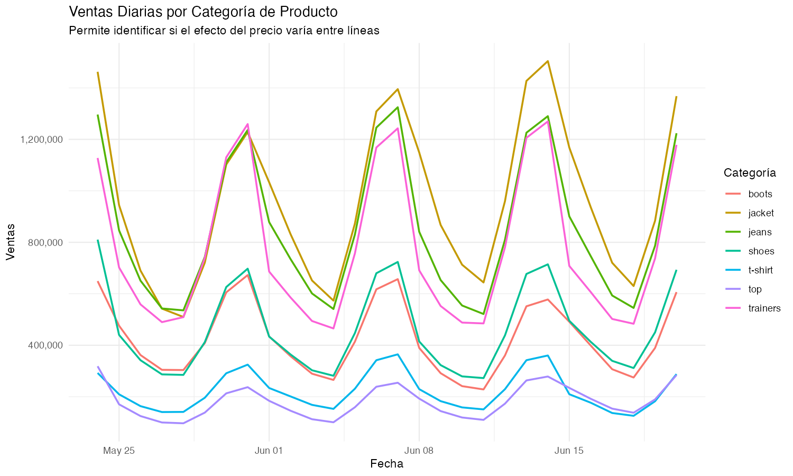
Gráfica 2. Ventas diarias por Categoría de producto

Tabla 1. Resumen efecto categorias por producto
Categoría | Coeficiente | Resultado
Jacket | 0.0704 | Positivo y significativo
Jeans | 0.044 | Positivo marginal
Shoes | 0.1132 | Alto impacto positivo
T-shirt | -0.0385 | No significativo
Top | -0.0848 | Negativo significativo
Trainers | 0.1124 | Alto impacto positivo

4.1 Interpretación por Categoría

Shoes y Trainers
Las categorías Shoes y Trainers presentan los coeficientes positivos más altos del modelo.
Esto indica que:
- Tienen un comportamiento comercial superior al promedio.
- Mantienen niveles de demanda más altos incluso controlando por precio y marca.
- Presentan mayor resiliencia frente a variaciones de precio.
Una posible explicación es que este tipo de productos combina componentes funcionales y aspiracionales, lo que incrementa la disposición de pago de los consumidores.

Jackets y Jeans
Estas categorías también muestran efectos positivos, aunque de menor magnitud.
Esto sugiere:
- Una aceptación favorable dentro del mercado.
- Un desempeño relativamente estable.
- Menor sensibilidad frente a cambios externos.

Tops y T-Shirts
La categoría Top presentó un coeficiente negativo y significativo.
Esto podría reflejar:
- Mayor saturación del mercado.
- Competencia intensa.
- Menor diferenciación percibida.
- Mayor sensibilidad a promociones.
Por otro lado, T-shirt no mostró resultados significativos, lo que indica que su comportamiento no difiere considerablemente de la categoría base utilizada en el modelo.

5. Efecto de las Marcas
El análisis también permitió evaluar el impacto diferencial de las marcas sobre las ventas.
Tabla 2. Resumen resultados efecto marcas
Marca | Coeficiente | Resultado
Brand_2 | 0.0221 | No significativo
Brand_3 | -0.0116 | No significativo
Brand_4 | -0.0538 | Negativo significativo

5.1 Interpretación Estratégica
Los resultados muestran que las marcas presentan comportamientos heterogéneos en términos de desempeño comercial.

Brand_4
La marca Brand_4 presenta un efecto negativo significativo sobre las ventas.
Esto podría estar asociado a:
- Problemas de posicionamiento.
- Menor percepción de calidad.
- Estrategias de marketing poco efectivas.
- Menor reconocimiento de marca.
- Precios poco competitivos.
El resultado evidencia una posible desventaja competitiva frente a las demás marcas analizadas.

6. Calidad y Robustez del Modelo
El modelo fue sometido a diferentes pruebas estadísticas para validar su consistencia y robustez econométrica.
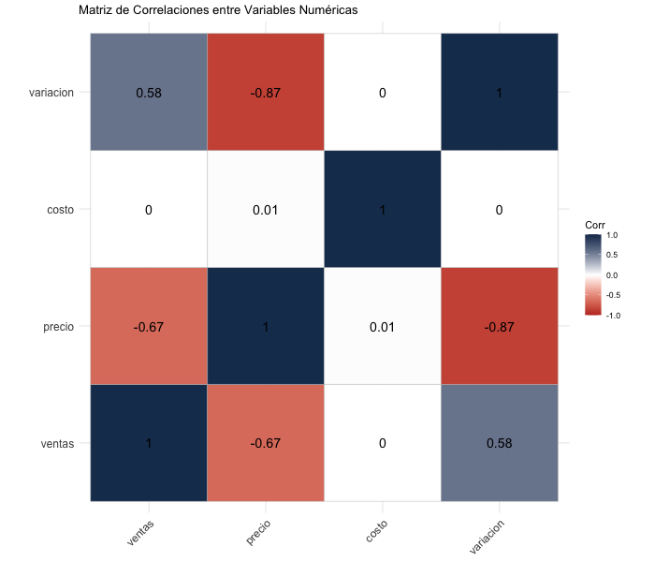
Gráfica 2. Matriz de correlación entre variables numéricas

6.1 Significancia Estadística
Los principales coeficientes del modelo, especialmente el precio, resultaron altamente significativos, lo que confirma la validez estadística de los resultados obtenidos.

6.2 Pruebas de Diagnóstico
Se realizaron pruebas complementarias como:
- Breusch-Pagan → evaluación de heterocedasticidad.
- Durbin-Watson → detección de autocorrelación.
- Jarque-Bera → normalidad de residuos.
- VIF → multicolinealidad.
Estas pruebas permitieron verificar la estabilidad general del modelo y mejorar la confiabilidad de las inferencias realizadas.

7. Forecasting y Proyección de Ventas
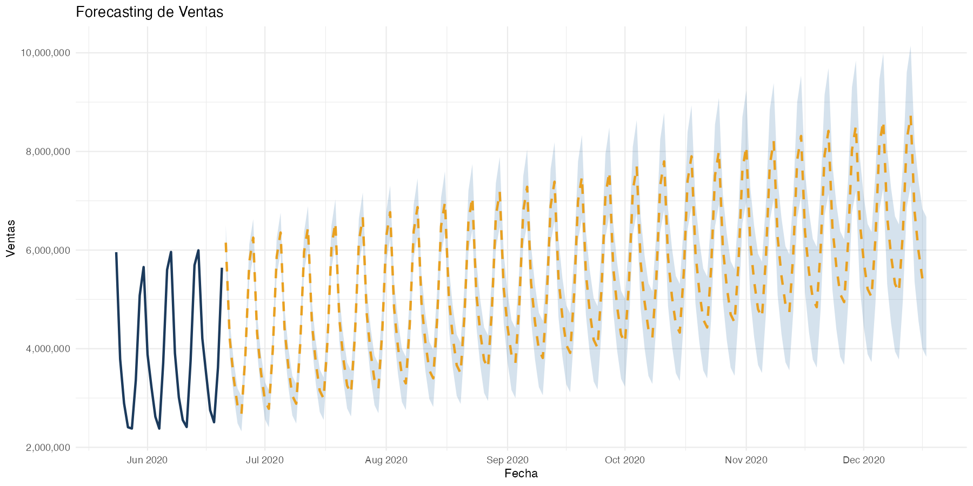
Gráfica 3. Forecasting de Ventas
Además del modelo econométrico principal, se desarrolló un modelo de forecasting para proyectar ventas futuras utilizando:
- Tendencia temporal.
- Patrones semanales.
- Efectos por día de la semana.
El modelo permitió generar proyecciones de ventas para un horizonte de seis meses, incorporando intervalos de confianza para medir incertidumbre.
Las proyecciones muestran que:
- Existen patrones estacionales claros en las ventas.
- Algunos días presentan mayor volumen comercial.
- El comportamiento futuro mantiene una tendencia relativamente estable.
Estas predicciones pueden utilizarse para:
- Planeación de inventarios.
- Diseño de campañas promocionales.
- Presupuestación comercial.
- Optimización de abastecimiento.

8. Conclusiones Generales
Los resultados del estudio permiten concluir que el precio es el principal determinante del comportamiento de ventas en el sector moda.
La elasticidad estimada evidencia que los consumidores presentan una alta sensibilidad frente a cambios en precios, por lo que las estrategias de pricing deben diseñarse cuidadosamente para evitar impactos negativos sobre el volumen de ventas.
Asimismo, el análisis identificó diferencias importantes entre categorías y marcas. Productos relacionados con calzado, especialmente shoes y trainers, presentan un mejor desempeño comercial y mayor resiliencia, mientras que categorías como tops muestran menor atractivo relativo.
Por otro lado, algunas marcas presentan desventajas competitivas importantes, lo que sugiere la necesidad de revisar estrategias de posicionamiento y diferenciación.
En conjunto, el modelo desarrollado constituye una herramienta útil para apoyar la toma de decisiones estratégicas basadas en evidencia cuantitativa.

9. Recomendaciones Estratégicas

9.1 Estrategias de Pricing Dinámico
Implementar estrategias de precios diferenciadas según categoría y sensibilidad de demanda.

9.2 Promociones Segmentadas
Concentrar descuentos y campañas promocionales en categorías con mayor elasticidad, especialmente tops y t-shirts.

9.3 Fortalecimiento de Marca
Analizar el desempeño de Brand_4 para identificar oportunidades de mejora en posicionamiento, marketing y percepción del consumidor.

9.4 Uso Predictivo del Modelo
Utilizar el modelo econométrico para simular escenarios de:
- Descuentos.
- Incrementos de precios.
- Nuevos lanzamientos.
- Cambios de portafolio.

10. Valor Empresarial del Proyecto
Este proyecto demuestra cómo las herramientas de analítica de datos y econometría pueden generar información estratégica de alto valor para empresas del sector retail y moda.
La integración entre análisis estadístico, visualización de datos y forecasting permite transformar datos históricos en decisiones comerciales más precisas, mejorando competitividad y rentabilidad.

